# Лабораторная работа №1

## Цели

1. Ознакомление со средой имитационного моделирования на языке программирования Python (или любой другой язык по желанию студента).
2. Изучение основных типов данных, команды ввода и вывода данных, статистические методы работы с данными.

import numpy as np  
import matplotlib.pyplot as plt

# jupyter nbconvert --to markdown code_lab1.ipynb

# Задание №1

**Построить матрицу c количеством строк 10 и столбцов 2, переменные заполняются случайными числами с равномерным распределением. Полученные сгенерированные случайные числа представить на графике в виде точек.**

m = 10   
n = 2   
mu = 0   
sigma = 10   
matrix = np.random.uniform(mu, sigma, (m, n)) #.astype(int)  
  
print(matrix)

[[6.57905948 8.70401537]  
 [1.2412029 5.69342378]  
 [2.13075325 2.92300646]  
 [3.30407464 6.02805478]  
 [0.79709955 9.3760902 ]  
 [9.95455063 6.66375084]  
 [1.18385106 7.97629216]  
 [4.54987786 4.43184522]  
 [9.09629108 1.91032032]  
 [3.52083637 7.70159423]]

### График распределения чисел

plt.figure(figsize=(10, 6))  
plt.scatter(matrix[:, 0], matrix[:, 1], alpha=0.8, color="red", label="Точки матрицы")  
plt.xlim(0,12)  
plt.ylim(0,12)  
plt.xlabel("Ось X")  
plt.ylabel("Ось Y")  
plt.title("Числа с равномерным распределением")  
plt.grid(True)  
plt.show()

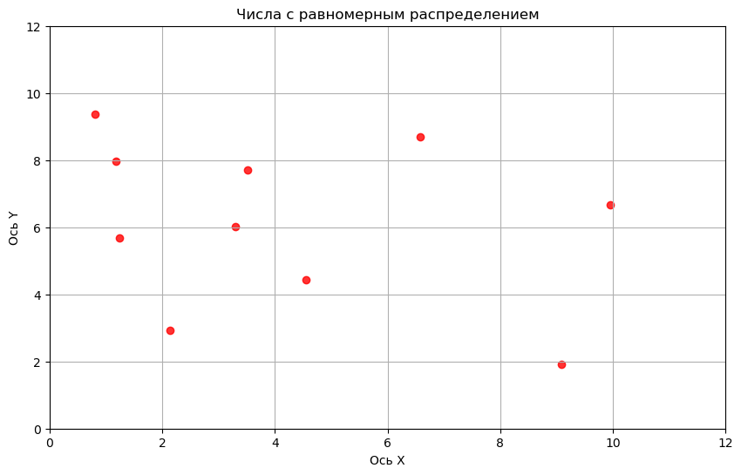

png

# Задание №2

**Сгенерировать 1000 случайных чисел с любым известным распределением и построить их гистограмму, математическое ожидание, дисперсию.**

### Экспонециальное распределение

exp_sample_1000 = np.random.normal(scale=1, size=1000)  
E = sum(exp_sample_1000)/len(exp_sample_1000)  
Var = np.var(exp_sample_1000)

### Гистограмма нормального распределения

plt.figure(figsize=(10, 6))  
plt.hist(exp_sample_1000, bins=30, density=True, alpha=0.8, color="skyblue", label="Гистограмма выборки")  
plt.axvline(E, color='r', linewidth=3, label='Математическое ожидание')  
plt.axvline(E + Var, color='g', linewidth=2, label="Среднее + Стандартное отклонение")  
plt.axvline(E - Var, color='g', linewidth=2, label="Среднее - Стандартное отклонение")  
plt.title("Гистограмма Экспоненциального распределения")  
plt.xlabel("Значение")  
plt.ylabel("Плотность вероятности")  
plt.legend()  
plt.grid(True)  
plt.show()

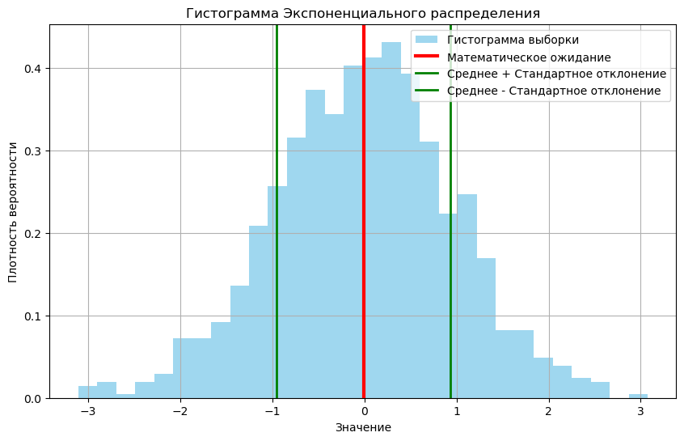

png

# Задание 3

**Сгенерировать случайную точку, равномерно распределенную в квадрате со стороной а.**

### Построение квадрата и точки

a = np.random.uniform(5)  
def generate_point(a):  
 x1 = np.random.uniform(0, a)  
 y1 = np.random.uniform(0, a)  
 return x1,y1

### Визуализация точки в квадрате

x1,y1=generate_point(a)  
plt.figure(figsize=(10, 6))  
plt.scatter(x1,y1,s=50,color="red",alpha=0.7,edgecolors="black",linewidths=1)  
plt.xlim(0,a)  
plt.ylim(0,a)  
plt.xlabel("Ось X")  
plt.ylabel("Ось Y")  
plt.title("Точка в квадрате")  
plt.grid(True)  
plt.show()

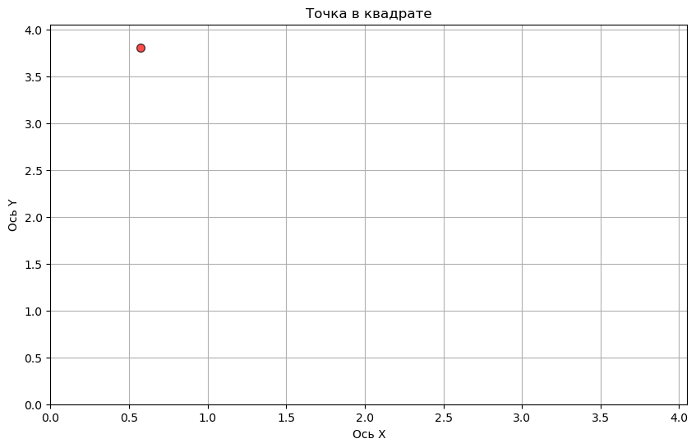

png

# Выводы

1. В ходе работы произошло ознакомление со средой программирования Python для генерации случайных (numpy) чисел и их визуализации(matplotlib). В процессе изучены основные функции для работы со случайными величинами и построения графиков.
2. В рамках второго задания были сгенерированы 1000 случайных чисел с **нормальным** распределением, а также вычислено его математическое ожидание и дисперсия.
3. Графическое представление данных, таких как точки на плоскости и гистограмма распределения, позволило получить наглядное представление о случайных величинах и их распределении.
4. В третьем задании была сгенерирована случайная точка, равномерно распределённая в квадрате. В дальнейшем данная схема может быть усложнена и использована для моделирования реальных ситуаций нахождения объекта в пространстве.
5. Работа с Python для имитационного моделирования позволила понять, как можно применять статистические и вероятностные методы для решения задач моделирования.